МДК.05.01. Теоретические основы обеспечения надёжности систем автоматизации и модулей мехатронньх систем

Повышение надёжности электронных блоков путём введения процесса электротермотренировки.

Электротермотренировка
Срабатывание механизмов отказов ИС в большинстве случаев ускоряется под воздействием тем-
пературы и напряжения или тока, поэтому в процессе тренировки ИС должны работать при макси-
мально допустимом напряжении и максимально возможной температуре. Однако при этой темпера-
туре не должно быть тепловой перегрузки, изменений логических состояний, а также недопустима
большая плотность тока в металлизации.
ЭТТ является эффективным средством ускорения срабатывания эксплуатационных механизмов
отказов. Она дает много информации за короткое время, но достоверные результаты можно получить
на основе правильного выбора электрических и тепловых нагрузок, выявления видов и механизмов
отказов, соответствующих начальным условиям эксплуатации, а также статистической обработки
полученных результатов.
Методы ЭТТ могут использоваться те же, что и для ЭТ, плюс внешнее воздействие повышенной
температуры. Температуры, при которых проводятся тренировки, составляют 55, 70, 85, 100, 125 и
150 ◦С. ЭТТ ведется на специальных стендах при строгом контроле температуры. Эффективность
ЭТТ сложных БИС зависит от используемых цепей возбуждения и нагрузки, а также от темпе-
ратуры и продолжительности процесса тренировки. В отношении сравнительной эффективности
динамических и статических режимов испытаний МОП БИС нет единой точки зрения.
ЭТТ в статическом режиме способствует выявлению ИС с дефектами поверхности, которые про-
являются в виде токов утечек или уменьшения быстродействия.
ЭТТ в динамическом режиме выявляет дефекты ячеек запоминающих устройств (ЗУ) на МОП-
транзисторах, обусловленные плохим качеством изготовления.
Наибольшее распространение получила ЭТТ МОП БИС в статически режиме на уровне устройств,
когда на все входы и выходы схемы лается напряжение определенного уровня. Некоторые фирмы
применяют данный вид тренировки совместно с тренировкой в динамическом режиме, проводимой
на уровне плат или систем.

ЭТТ различные фирмы проводят при более высоких температурах (до 300 ◦ С), считая, что при
повышенных температурах постоянное значение интенсивности отказов достигается в течение более
короткого времени, чем при более низких температурах.
Установлено, что в процессе отбраковки ИС тридцатичасовая тренировка при температуре 150 ◦ С
эквивалентна режиму тренировки в течение 168 ч при температуре 125 ◦С. Однако следует учиты-
вать, что при повышенных температурах могут возникать повреждения, обусловленные большими
неконтролируемыми внутренними токами или другими причинами, которые не поддаются контролю
при тренировке с высокими температурами.

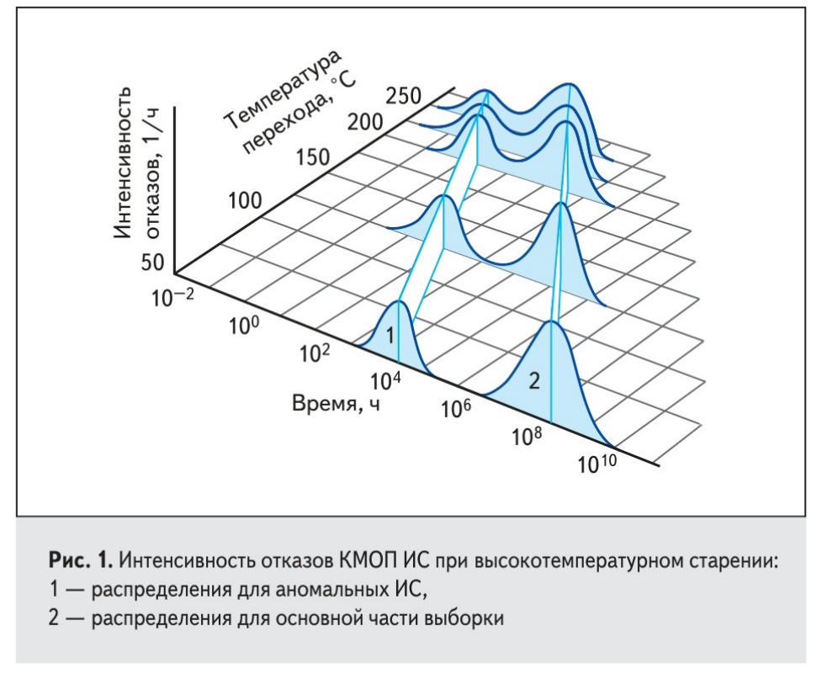

Основным плюсом является , то что масла и прочие жировых подобные материалы в результате высоких температур испаряются. Защитный слой изоляционный или сварочный имя особенность = смачивания при высоких температурах облегает поверхность и натягивается закрывая пустоты от куда испарилась = разложилась жировая или масляная (флюс) частица (соединение)
Микро
частица
жир
До 125⁰C

после 125⁰C

стянулись

Но при высоких температурах формируется нагрузки на расширение, что дает проверку на качество крепления сварных соединений и допусков посадки элементов и масок слоев.
При свинцовой пайки — количество сбоев при температурах было значительным , как и при низких.

